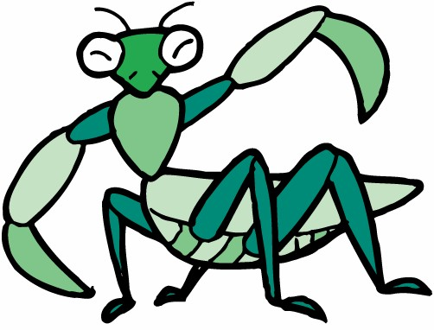

------仁愛國小資優資源班社會資源運用參觀------
- 導覽講座：陳維壽老師
(蝴蝶宮‧昆蟲科學博物館創辦人/台灣賞蝶會會長/成功高中退休老師)
● 地點：蝴蝶宮‧昆蟲科學博物館
(為目前全世界最大的昆蟲館，位於成功高中校園內）
- 活動時間：98年5月15日(五)下午1：30～4：10
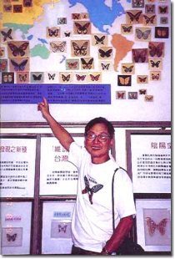
- 活動對象：資優班三年級師生家長
- 活動目標： 1.瞭解昆蟲生態習性
2.昆蟲科學教育與標本賞析
3.欣賞昆蟲藝術之美
- 活動流程： 1：30-2：00 陳老師簡介昆蟲
2：00-3：30 博物館體驗活動
3：30- 賦歸
- 集合時間：5月15日(五) 中午12：00 二樓大教室用午餐
- 交通工具：計程車（12：50整隊出發）
- 攜帶物品：筆記本、筆、 水壺
- 活動叮嚀：館內獨創將「傳統昆蟲博物館」、「昆蟲科學教育館」及史無前例的「昆蟲藝術館」、「蝴蝶民俗博物館」等四大具單獨屬性的昆蟲館混合為一。請小朋友要……聆聽、感受、思考
_ _ _ _ _ _ _ _ _ _ _ _ _ _ _ _ _ _ _ _ _ _ _ _ _ _ _ _
回 條
- 學生將準時參與活動 學生姓名：
- 學生因事不克參加，原因: 家長簽名：
- 家長有興趣參與本次活動並協助帶隊
- 委託老師代定65元便當：
雞腿( ) 排骨( ) 雞排（ ）魚( ) 三寶（ ）
★小朋友請於5/12（二）前交回條，愈早愈好喔！

